I選手 前日朝〜試合当日 食事・補食プラン

消化負担ゼロ・レース間の素早い回復 ｜ 体重61kg 糖質目標 8g/kg (直前は3~4g)
愛知パラフェスと同様に、2種目（400m→100m）出場のため、第1レース後の速やかな回復補給と、第2レース前の胃への負担ゼロの両立を目指していきましょう！
時間 | タイミング | 食事・補食内容 | 糖質量 | 目的・ポイント
前日（朝〜夜） ホテルでのビュッフェ形式をイメージ
7:00 | 起床  水分補給 | ・水コップ1〜2杯 | 0g | 起床後すぐに水分補給。体調・尿の色を確認する。
7:30〜  8:30 | 前日 朝食 | ・ご飯 茶碗１杯 180g程度  またはパン2個（食パン1枚＋ロールパン1個）  ・味噌汁  ・卵料理（温泉卵・オムレツ・だし巻き）か焼き魚を1品  ・果物（バナナ1本＋オレンジ数切れ）  ・100%オレンジジュース 200ml  ・ヨーグルト＋ジャムorはちみつ | 約130g | 1日の糖質摂取のスタート。主食＋果物＋ジュースでしっかりとる。  ベーコン・ソーセージ・クロワッサン・デニッシュは脂質が多いので控えめに。
10:00頃 | 補食①  練習・移動がある場合 | ・バナナ1本  または  ・おにぎり小1個 | 約25〜30g | 練習前後のエネルギー補給。朝食ビュッフェのバナナやパンを持ち出せるか、ホテルに確認しておく。
12:00〜  13:00 | 前日 昼食 | ・ご飯 茶碗１杯 180g程度  ・うどん・そば 小盛り、またはパスタ少量（トマト・和風系。クリーム系は避ける）  ・芋のおかず（肉じゃが、粉ふき芋など）  ・主菜1品（鶏の照り焼き・蒸し鶏・焼き魚など）  ・温野菜 少々（にんじん・かぼちゃ・ブロッコリー）  ・果物 またはオレンジジュース | 約130g | 夕食と同様に「穀類」「芋」「果物」をそろえる。揚げ物は避ける。  夕食に響かないよう、13時までには食べ終える。
15:00〜  16:00 | 補食② | ・おにぎり1個  または  ・カステラ1切れ＋オレンジジュース  または  ・あんぱん・ワンハンド羊羹 など | 約40〜50g | 昼食と夕食の間を空けすぎないため。ビュッフェの時間外なので、コンビニ等で事前に用意しておく。
18:00〜 20:00 | 前日 夕食 | ・ご飯 茶碗１杯 180g程度  ・汁物（できればうどんいり）  ・おかず2~3種類  （たんぱく源、糖質源から）  ・野菜 少々  ・カットフルーツ  （エネルギー：780~800kcal、糖質量120~140g を想定) | 約120g | 翌日に向けてグリコーゲンをしっかり蓄える。早めに食べて消化時間を十分に確保する。野菜は柔らかく調理した食材を選び、生野菜や、脂質・食物繊維の多い食材は避ける。
前日の糖質合計：約460g（体重61kg × 約7.5g/kg）
・ビュッフェでは主食を最初にお皿に確保する（おかずでお腹が埋まって糖質不足になるのを防ぐ）。
・前日に控えたいもの：揚げ物、クリーム・チーズ系、アボカド、ベーコン、生野菜の大量摂取、きのこ・海藻・豆類の多い料理、玄米・雑穀米。
・1日を通して水分をこまめに。味噌汁・スープで塩分も補給。食べ慣れたものを選び、珍しいメニューや辛いものは試合後に。
（例1）ポイント
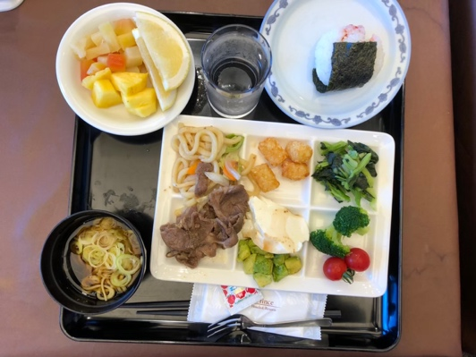
・炭水化物をおにぎりだけでなく、うどん少量、じゃがいも、果物たっぷりからとっている。あくまで食べ慣れたものにとどめてほしいが、
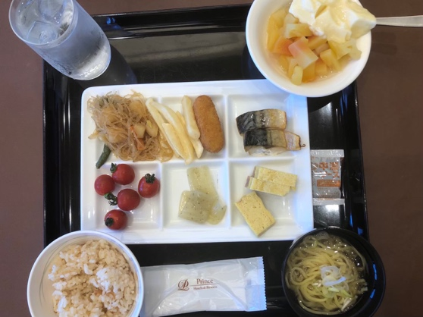
ご飯に加えて「穀類」「芋」のおかず、「果物」が少しずつでも揃っているとgood。
・前日のたんぱく源と野菜はこのくらいで十分。
実は主食からもとれています。
・アボカドや揚げ物は脂質多めなので、前日は避ける。

（例2）ポイント
・炭水化物は上記同様。
・トマトは好まれないと思うので、他の色の濃い野菜を。
にんじん、かぼちゃ、ブロッコリー、ほうれん草等。
・果物をこんなにとっては多すぎる、、、という場合は、水分の摂取源をオレンジジュースに替えるととりやすいかも。
試合当日（木曜日） ①400mレース9:00〜10:00
 | 起床  水分補給 | ・水コップ１杯(可能な量) | 0g | 起床後すぐに水分補給で体内の水分バランスを整える。体調を確認する。
〜6:30 | 朝食  レース 約2.5h前 | ・ご飯 茶碗１杯 180g程度  (ふりかけや佃煮などで食べる)  ・味噌汁 お椀１杯  ・コーヒー １杯  ▼コンディション次第で追加  ・ヨーグルト1cup＋ジャム  または  ・果物 (バナナ・りんご・オレンジなど数切れずつ) | 約70g | 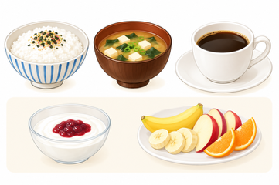  or  早朝レースに合わせて、少量でエネルギー密度の高く、食べ慣れたものを。脂質・タンパク質は最小限でok（食べられたら、納豆や卵等を添える）。
8:00頃 | 補食①  レース 約1h前  ウォームアップ中 | (移動中)  100%オレンジジュース  (到着時〜アップ前)  どちらかでok  バナナ1本または  カステラ１切れ | 約20g | 胃への負担を抑えるためゼリーや具の少ないおにぎりを選ぶ。固形物を食べる場合は少量ずつよく噛んで食べる。
 | 400m 招集
8:45〜 9:50 | 招集終了〜  レース待機  （任意補食） | (レース直前)  ワンハンド羊羹1本  またはスポーツドリンク  （数口程度？） | 約10g | 摂取できる環境であれば補給する。摂取できない場合は無理をしなくてよい。
9:00〜10:00 | 🏃400m スタート
食事・補食ごとの栄養量（目安）
日本食品標準成分表（八訂）をもとにした1人前の目安です（ビュッフェでは料理・量で変わります）。選択肢がある食事は主な組み合わせで計算し、他の選択肢は「範囲」欄に記載。糖質(g/kg)は体重61kgで割った値です。
時間 | 食事 | 計算した内容 | エネルギー | 糖質 | 糖質  (g/kg) | たんぱく質 | 範囲（選択肢を変えた場合）
前日（ホテルビュッフェ）
7:30〜 | 朝食 | ご飯180g、味噌汁、卵料理1品、バナナ1本＋オレンジ数切れ、オレンジジュース200ml、ヨーグルト＋ジャム | 約720kcal | 約135g | 2.2 | 約21g | パン2個にすると糖質 約−20g（1.9g/kg）  焼き魚にするとたんぱく質 約＋5g
10:00頃 | 補食① | バナナ1本 | 約95kcal | 約22g | 0.4 | 約1g | おにぎり小1個：約125kcal／30g（0.5g/kg）／2g
12:00〜 | 昼食 | ご飯180g、うどん小盛り、肉じゃが小鉢、鶏の照り焼き、温野菜、オレンジジュース200ml | 約740kcal | 約135g | 2.2 | 約30g | パスタ少量（トマト系）でもほぼ同じ
15:00〜 | 補食② | おにぎり1個（ご飯100g） | 約175kcal | 約38g | 0.6 | 約4g | カステラ1切れ＋オレンジジュース：約245kcal／52g（0.9g/kg）／5g  あんぱん：約215kcal／40g（0.7g/kg）／6g
18:00〜 | 夕食 | 既存の計画どおり | 約790kcal | 約130g | 2.1 | 約28g | 既存の計画の想定：780〜800kcal、糖質120〜140g（2.0〜2.3g/kg）
前日合計 |  |  | 約2,520kcal | 約460g | 7.5 | 約84g | エネルギー 約41kcal/kg、たんぱく質 約1.4g/kg
試合当日（400mのレースまで）
〜6:30 | 朝食 | ご飯180g＋ふりかけ、味噌汁、コーヒー（ブラック） | 約340kcal | 約71g | 1.2 | 約8g | ＋ヨーグルト＋ジャム：約445kcal／89g（1.5g/kg）／12g  ＋果物数切れ：約400kcal／86g（1.4g/kg）／9g  ＋納豆：たんぱく質 約＋7g
8:00頃 | 補食① | オレンジジュース200ml、またはバナナ1本 | 約90kcal | 約21g | 0.3 | 約1g | カステラ1切れ：約155kcal／31g（0.5g/kg）／4g
8:45〜 | 任意補食 | スポーツドリンク150ml | 約40kcal | 約10g | 0.2 | 0g | ワンハンド羊羹1本：約110kcal／27g（0.4g/kg）／1g
当日合計（レースまで） |  |  | 約470kcal | 約100g | 1.7 | 約9g | 朝食に追加した場合：約120g（2.0g/kg）程度
ポイント
・前日の糖質は約460g（7.5g/kg）で、目標の8g/kg（約490g）に約30g不足。補食②をカステラ＋オレンジジュースにする（＋14g）、夕食にオレンジジュース200mlを加える（＋21g）などで補えます。
・前日のたんぱく質は約84g（約1.4g/kg）で、糖質を優先する日としては十分。増やすなら朝食に納豆か温泉卵（約＋7g）。
・前日のエネルギーは約2,520kcal（約41kcal/kg）。普段より大幅に多ければ、主菜や卵料理の量で調整し、主食は減らさない。
・当日の任意補食：ワンハンド羊羹1本だと糖質約27g。約10gにするなら羊羹1/3本程度かスポーツドリンク150ml程度。

